hFEテスターV2

概要
以前にも、hFEの測定の実験をしたことがあります。 今回は、もう少し実用的になるようにしてみました。

動作原理
基本的な原理は、hFEの測定の実験と同様です。 改良のポイントは、
- PNPトランジスタ(例えば、2SA1015等)の測定も可能とする。
- ベース電流の微調整(FineTune)が出来るようにする。

回路図
SW1がOFFでNPN、ONでPNPが測定できます。 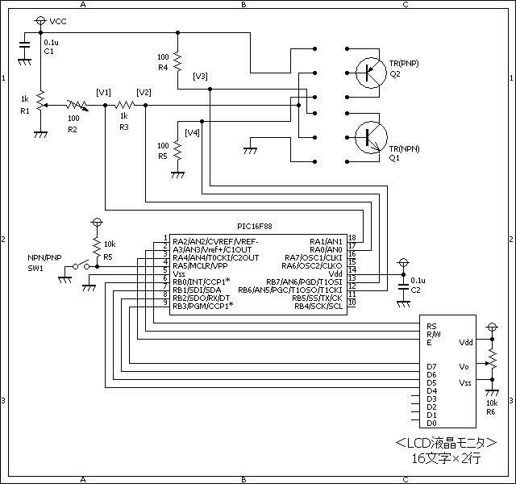

ソースコード
//**********************************************************************
void main()
{
float v1, v2, v3, v4, ib, ic;
char buf[10];
//
OSCCON = 0b01110000; // クロックは8Mhz
CMCON = 0b00000111; // コンパレータは使用しない。
ANSEL = 0b11000011; // A/D変換を使用する。
TRISA = 0b11100011;
TRISB = 0b11110000;
OPTION_REG.F7 = 0;
//
Lcd_Custom_Config(&PORTB, 3, 2, 1, 0, &PORTA, 2, 3, 4);
Lcd_Custom_Cmd(LCD_CLEAR);
Lcd_Custom_Cmd(LCD_CURSOR_OFF);
//
while (1) {
if (PORTA.F5 == 1) {
Lcd_Custom_Out(1, 12, "(NPN)");
v1 = Adc_Read(1) * 4.8828125;
v2 = Adc_Read(0) * 4.8828125;
v3 = Adc_Read(5) * 4.8828125;
//
ic = (5000.0 - v3) * 10; //μAに換算する。
ib = v1 - v2; //μAに換算する。
} else {
Lcd_Custom_Out(1, 12, "(PNP)");
v1 = Adc_Read(1) * 4.8828125;
v2 = Adc_Read(0) * 4.8828125;
v4 = Adc_Read(6) * 4.8828125;
//
ic = V4 * 10; //μAに換算する。
ib = V2 - v1; //μAに換算する。
}
//
WordToStr(ib, buf);
Lcd_Custom_Out(2, 1, "Ib=");
Lcd_Custom_Out(2, 4, &buf[1]);
//
WordToStr(ic, buf);
Lcd_Custom_Out(2, 9, "Ic=");
Lcd_Custom_Out(2, 12, buf);
//
WordToStr(ic / ib, buf);
Lcd_Custom_Out(1, 1, "hFE=");
Lcd_Custom_Out(1, 5, &buf[1]);
//
Delay_ms(500);
}
}
//**********************************************************************

動作確認
いつものブレッドボードで確認しました。 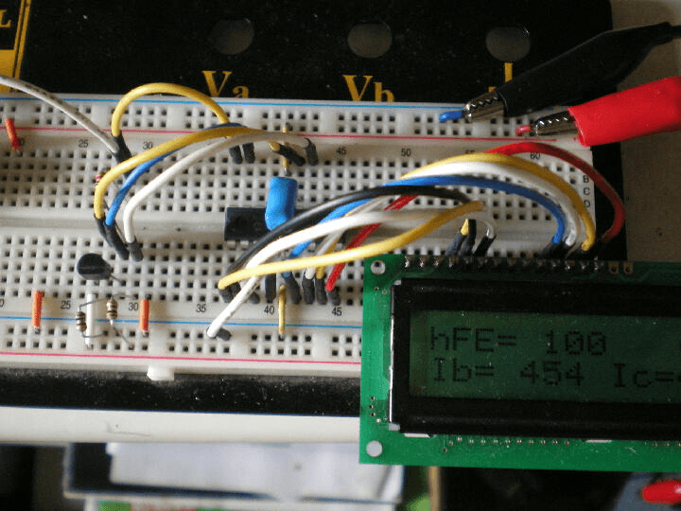 ベース電流調整用の半固定ボリュームです。 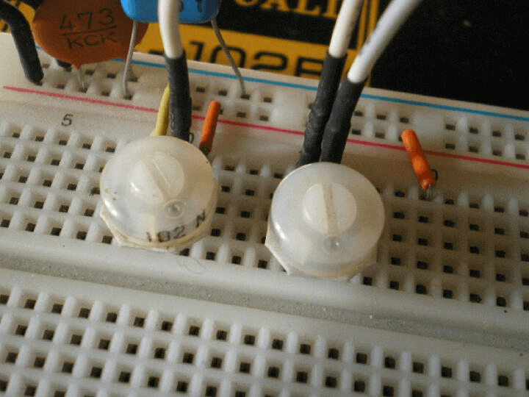 左側:2SC1815 右側:2SA1015 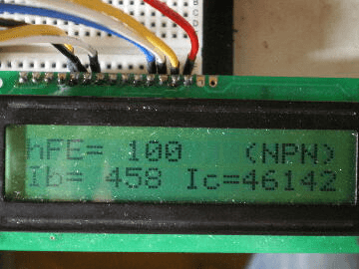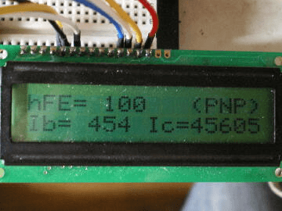 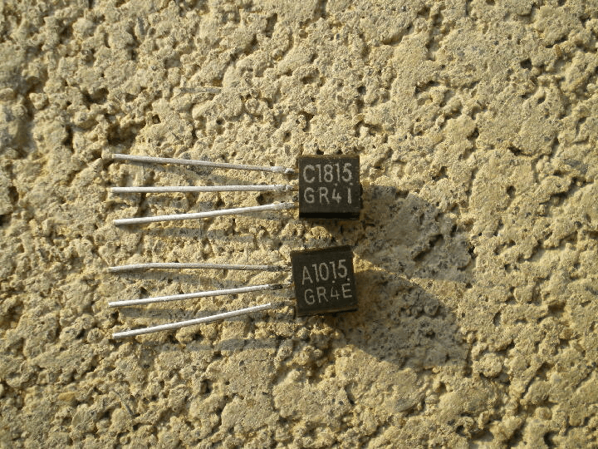 左側:2SC4408 右側:2SA1680 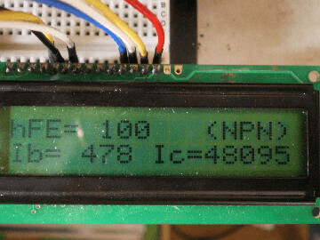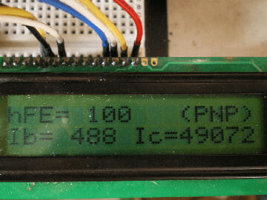 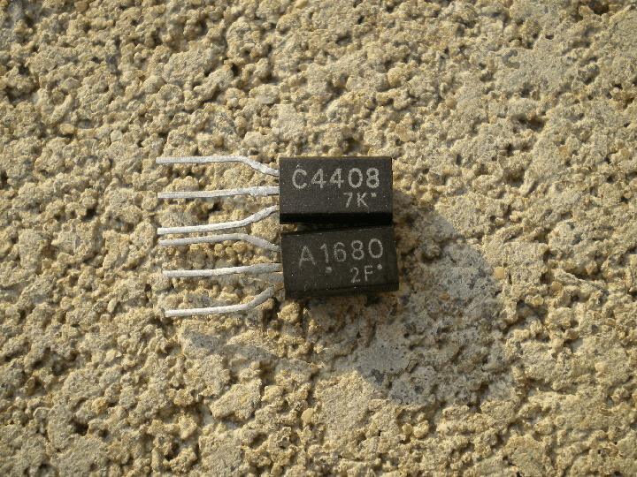 流石にコンプリペア(極性が逆でほぼ同じ特性のトランジスタ)は、ほぼ同じ値になりますね。
このページは稲崎様の閉鎖したHPのコピーで、著作権は稲崎様にあります。詳細 This page is a copy of Mr. Inasaki's closed website, and the copyright is held by him.Details

